臺北市立民生國民中學 109學年度第1學期
逃生演練成果
活動名稱 | 地震逃生演練 | 活動日期 | 109.8.30-9.30
施實對象 | 全校師生 | 參與人數 | 700
活動內容 |  | 執行成效
- 利用全校朝會時機宣導防災相關觀念及操作，以利發生時能做出最好應變。  - 利用幹部訓練培訓班級種子，進而傳達相關訊息給予同學。  - 執行相關演練並立即回饋學生需注意及改進事項。 |  | - 學生對於地震發生時聽到警報聲響至疏散到集合點皆有一定認知。  - 學生對於防災的自我保護可做出正確的動作，並能在演練時確實施做，成效佳。
活動照片
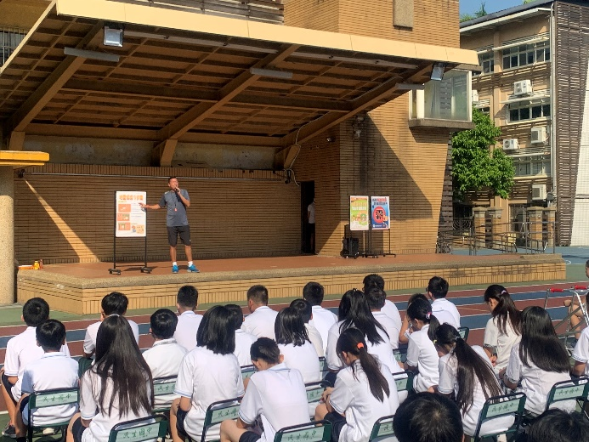 |  | 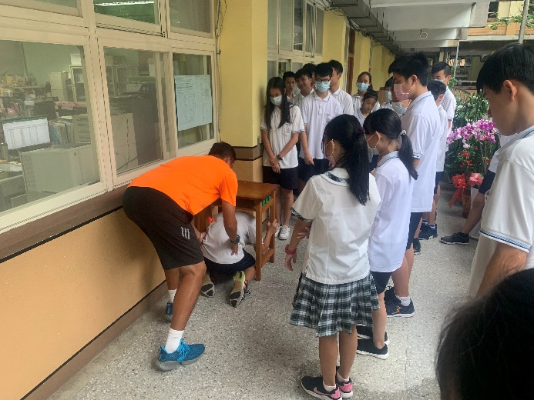
朝會宣導 |  | 幹部訓練
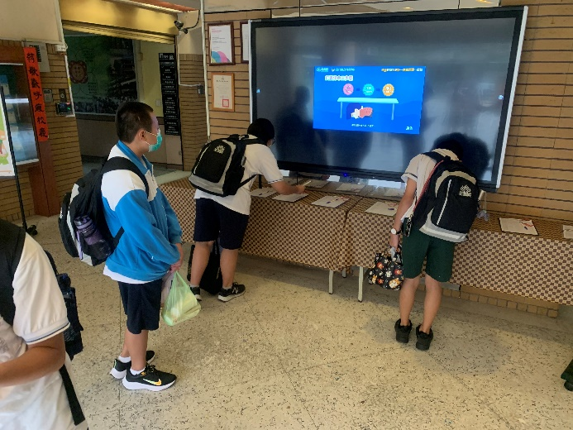 |  | 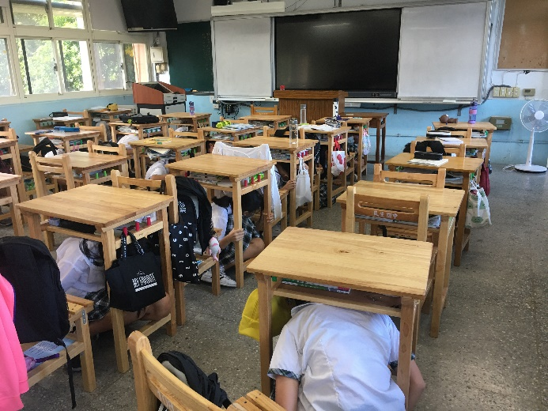
川堂情境宣導 |  | 演練狀況(三步驟)
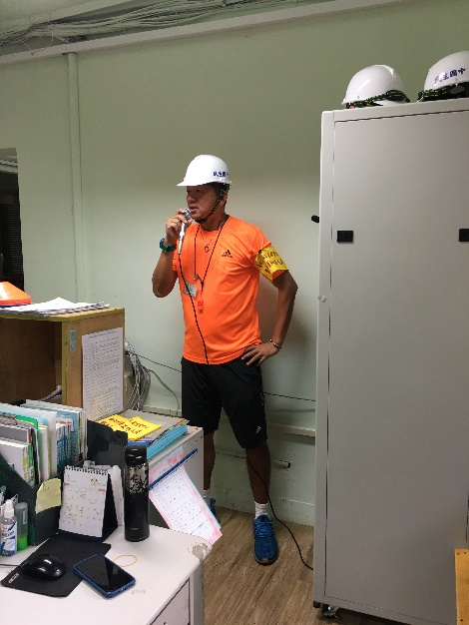 |  | 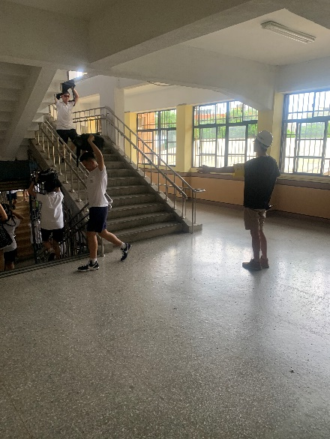
生教組長廣播立即疏散 |  | 崗位職員協助引導
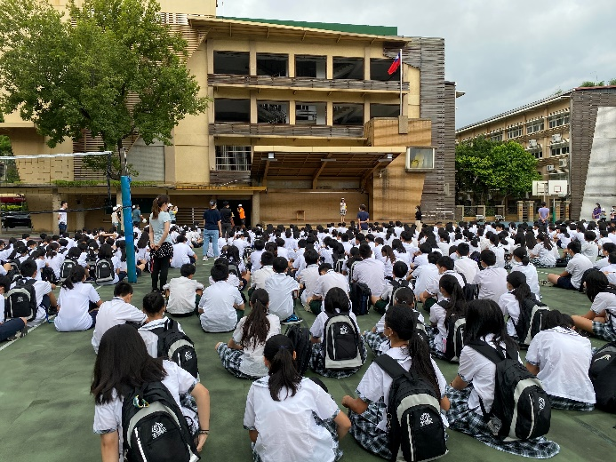 |  | 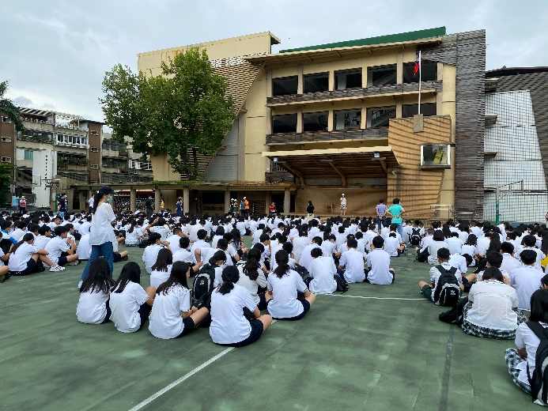
校長指導與叮嚀 |  | 校長指導與叮嚀
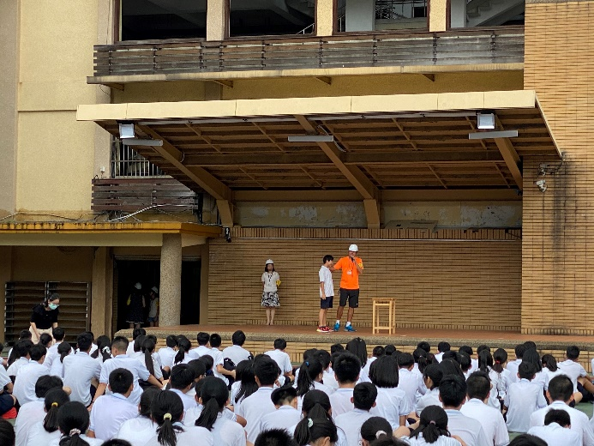 |  | 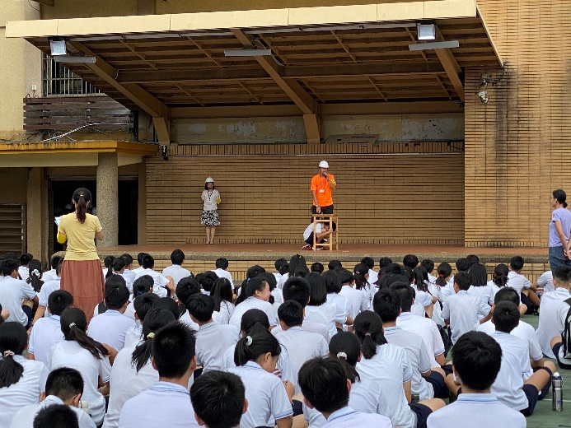
演練回饋(趴下、掩護、穩住) |  | 演練回饋(趴下、掩護、穩住)

